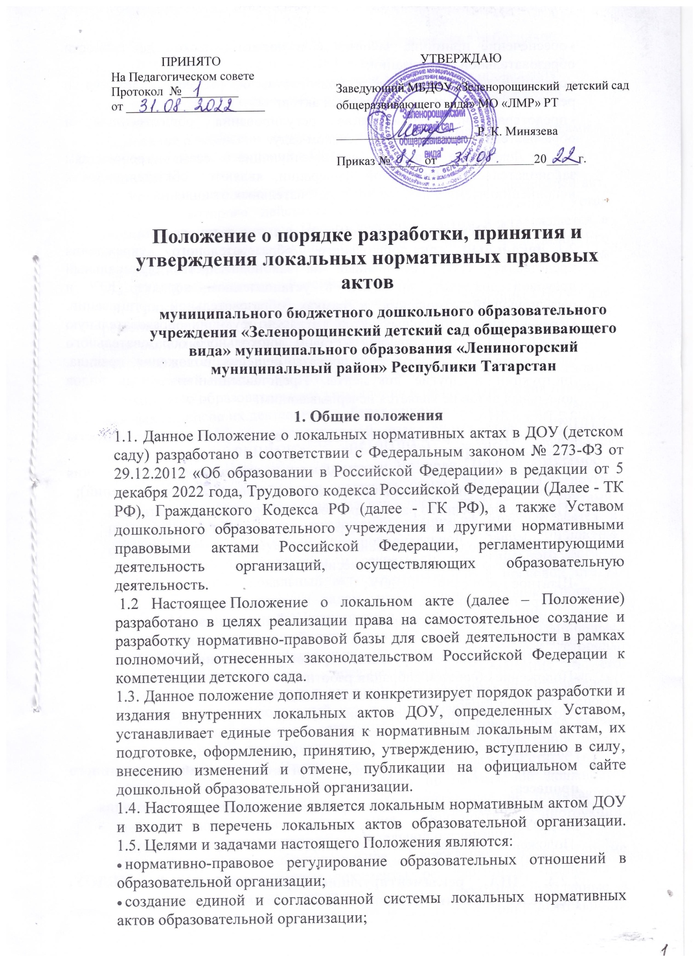

- обеспечение принципа законности в нормотворческой деятельности образовательной организации;
- совершенствование процесса подготовки, оформления, принятия и реализации локальных нормативных актов;
- предотвращение дублирования регулирования общественных и образовательных отношений в детском саду.
1.6. Локальные акты, соответствующие всем требованиям законодательства Российской Федерации, являются обязательными к исполнению всеми участниками образовательных отношений.

2. Основные виды локальных актов детского сада
2.1. Локальный акт дошкольного образовательного учреждения представляет собой основанный на законодательстве официальный правовой документ, принятый в установленном порядке ДОУ и регулирующий отношения в рамках образовательной организации. Перечень видов локальных актов, регламентирующих образовательную деятельность, устанавливается Уставом дошкольного образовательного учреждения и включает в себя приказы, решения, положения, правила, инструкции и другие документы. Представленный перечень видов локальных актов не является исчерпывающим.
2.2.Виды ЛНА:
2.2.1. ЛНА, регламентирующие организационные аспекты деятельности ДОУ:
- Правила приема в МБДОУ (включая порядок оформления возникновения, изменения и прекращения образовательных отношений);
- Правила внутреннего распорядка воспитанников;
- Правила внутреннего трудового распорядка;
-Требования к одежде воспитанников;
-Положение о бракеражной комиссии;
-Штатное расписание МБДОУ;
-Программа развития МБДОУ;
-Порядок организации и проведения самообследования в МБДОУ;
-иные ЛНА.
2.2.2. ЛНА, регламентирующие порядок управления МБДОУ:
-Положение об общем собрании работников МБДОУ;
-Положение о педагогическом совете МБДОУ;
-Положение о родительском комитете;
-Положение о родительском собрании;
-иные ЛНА.
    - ЛНА, регламентирующие организацию образовательного процесса:
-основная общеобразовательная программа дошкольного образования МБДОУ;
-Положение о языках образования МБДОУ;
-иные ЛНА.
2.2.4. ЛНА, регламентирующие права работников МБДОУ, родителей (законных представителей) воспитанников:
-Положение о профессиональной этике педагогических работников МБДОУ (Кодекс профессиональной этики);
-Положение об аттестационной комиссии МБДОУ (для проведения аттестации педагогических работников на соответствие занимаемой должности);
-Положение о комиссии по урегулированию споров между участниками образовательных отношений в ОО;
-иные ЛНА.
2.2. Устав дошкольного образовательного учреждения — локальный акт, на основе которого действует образовательная организация. Устав детского сада принимается Педагогическим советом и утверждается в порядке, установленным законодательством Российской Федерации. Его содержание определяется ст. 25 Федерального Закона от 29.12.2012 № 273-ФЗ «Об образовании в Российской Федерации»
2.3. Приказ — локальный акт, издаваемый заведующим ДОУ для решения основных и оперативных задач. В делопроизводстве детского сада выделяются приказы по организационным вопросам, приказы по основной деятельности, приказы по личному составу.
2.4. Решение — локальный акт, принимаемый коллегиальными органами дошкольного образовательного учреждения в целях разрешения наиболее важных вопросов их деятельности. Текст решения состоит из двух частей: констатирующей и распорядительной, разделенных словом «РЕШИЛ» («РЕШИЛА», «РЕШИЛО», «РЕШИЛИ»), которое печатается прописными буквами с новой строки от поля. При необходимости констатирующая часть может содержать ссылки на законы и другие нормативные акты. Распорядительная часть излагается пунктами. Решения могут содержать приложения, ссылка на которые дается в соответствующих пунктах распорядительной части. Решения подписываются председателем и секретарем коллегиального органа. 2.5. Положение — локальный акт, устанавливающий правовой статус органа управления детским садом, или основные правила (порядок, процедуру) реализации ДОУ какого-либо из своих правомочий.
2.6. Правила — локальный акт, регламентирующий организационные, дисциплинарные, хозяйственные и иные специальные стороны деятельности дошкольного образовательного учреждения и его работников, воспитанников и их родителей (законных представителей). 2.7. Инструкция — локальный акт, устанавливающий порядок и способ осуществления, выполнения каких-либо действий; совокупность правил осуществления определенных видов деятельности, проведения работ, служебного поведения. Инструкцией определяют правовой статус (права, обязанности, ответственность) работника по занимаемой должности. Инструкция содержит императивные (повелительные, не допускающие выбора) нормативные предписания. Должностные инструкции, разрабатывает руководитель образовательной организации.
2.8. Дошкольное образовательное учреждение имеет другие специфические нормативные документы, регулирующие отношения в сфере образования или конкретизирующие документы, указанные в настоящем пункте, в зависимости от конкретных условий деятельности детского сада: правила, расписания, планы, графики, циклограммы, программы, порядки, протоколы, паспорта.
2.9. Договоры и иные соглашения, которые издаются органами управления детским садом не единолично, а путем согласования с иными лицами, выступающими в них, в качестве самостоятельной стороны (например, трудовые договоры, договоры аренды имущества, договоры на оказание платных образовательных услуг и т.д.) не являются локальными актами.

3. Порядок подготовки локального акта
3.1. Проекты ЛНА разрабатываются по решению заведующего МБДОУ, коллегиальных органов управления МБДОУ (педагогического совета, общего собрания работников). Предложения о разработке ЛНА могут быть внесены любым участников образовательных отношений, а также группой участников образовательных отношений.
3.2. При издании локального акта заведующий дошкольным образовательным учреждением руководствуется принципами законности, обоснованности, демократизма и системности.
3.3. Основанием для подготовки локального акта могут являться изменения в законодательстве РФ (внесение изменений, издание новых нормативных правовых актов).
3.4. Проект локального нормативного акта готовится отдельным работником или группой работников по поручению заведующего ДОУ.
3.5. Подготовка локального нормативного акта включает в себя изучение законодательных и иных нормативных актов, локальных нормативных актов образовательной организации, регламентирующих те вопросы, которые предполагается отразить в проекте нового акта, и на этой основе выбор его вида, содержания и представление его в письменной форме. 3.6. Подготовка наиболее важных локальных нормативных актов (проектов решений собраний, педсоветов, органов самоуправления, приказов, положений, правил) должна основываться на результатах анализа основных сторон деятельности образовательной организации, тенденций его развития и сложившейся ситуации.
3.7. По вопросам приема на работу, переводов, увольнений, предоставления отпусков, поощрений или привлечения сотрудников к дисциплинарной или материальной ответственности издаются приказы, в соответствии с ТК РФ.
3.8. Создается рабочая группа по разработке ЛНА. Состав рабочей группы определяется по решению заведующего МБДОУ, коллегиальных органов управления МБДОУ (педагогического совета, общего собрания работников). Состав рабочей группы, сроки и порядок ее работы закрепляется в приказе заведующего МБДОУ. Определяется срок разработки ЛНА. Назначается ответственный руководитель рабочей группы, который будет координировать участников и контролировать установленные сроки разработки ЛНА.
3.9. Для публичного обсуждения проект ЛНА размещается в специальном разделе на официальном сайте МБДОУ в сети Интернет и на информационном стенде МБДОУ. Прием поправок, рекомендаций и предложений осуществляет в течение 10 рабочих дней по электронной почте, указанной при размещении текста проекта акта на сайте МБДОУ, либо в письменном виде лично в рабочую группу. Поступившие поправки, предложения и рекомендации обсуждаются рабочей группой в срок не позднее 3 рабочих дней со дня окончания публичного обсуждения проекта ЛНА. По каждому поступившему предложению, поправке, рекомендации рабочая группа составляет заключение («учтено», «учтено частично», «отклонено»). Сводная таблица всех поступивших поправок, предложений, рекомендаций с заключениями размещается в специальном разделе на официальном сайте МБДОУ в сети Интернет и на информационном стенде МБДОУ в срок не позднее 7 рабочих дней после их обсуждения рабочей группой. Доработанный текст проекта передается в соответствующий компетентный орган управления МБДОУ, уполномоченный принимать ЛНА.
3.10. Для введения в действие локального акта издается приказ заведующего дошкольным образовательным учреждением.
3.12. В дошкольном образовательном учреждении создаются условия для ознакомления участников образовательных отношений с локальными актами. Ознакомление может быть проведено под подпись в случаях, предусмотренных нормативными документами, либо размещен в общедоступном месте (информационный стенд детского сада, официальный сайт дошкольного образовательного учреждения).
3.13. Изменения в локальный акт вносятся по мере необходимости. В случае изменений в нормативно-правовых актах федерального, регионального или муниципального уровней, изменения в локальный акт ДОУ вносится не позднее 2-х месяцев со дня их опубликования.

4. Документальное оформление
4.1. Локальный акт должен быть документально оформлен. Структура локального акта должна обеспечить логическое развитие темы правового регулирования.
4.2. Общие требования к оформлению локальных актов включают следующие положения:
- Локальный акт должен содержать наименование локального акта и дату издания.
- Если в локальном акте приводятся таблицы, графики, карты, схемы, то они оформляются в виде приложений, а соответствующие пункты локального акта должны иметь ссылки на эти приложения. Локальный акт с приложениями должен иметь сквозную нумерацию страниц.
- Локальный нормативный акт излагается на государственном языке РФ и должен соответствовать литературным нормам.
- В локальных нормативных актах даются определения вводимых юридических, технических и других специальных терминов, если они не являются общеизвестными и неупотребляемыми в законодательстве РФ и региональном законодательстве.
4.3. Регистрация правил и инструкций осуществляется не позднее дня их утверждения заведующим детского сада, приказов и распоряжений заведующего ДОУ — не позднее дня их издания.
5. Согласование ЛНА
5.1. В установленных законодательством случаях доработанный проект ЛНА передается на согласование
    - В родительском собрании (законных представителей) воспитанников МБДОУ— ЛНА, затрагивающие права воспитанников МБДОУ - для учета мнения родителей. При не достижении согласия возникшие разногласия оформляются протоколом, после чего вопрос о принятии ЛНА вносится заведующим МБДОУ в повестку дня заседания педагогического совета МБДОУ.
    - в профсоюзный комитет первичной профсоюзной организации, представляющий интересы большинства работников МБДОУ (далее - профсоюзный комитет) - ЛНА, регламентирующие трудовые отношения; права и обязанности работников МБДОУ. Профсоюзный комитет не позднее пяти рабочих дней со дня получения проекта ЛНА направляет заведующему МБДОУ мотивированное мнение по проекту. В случае, если мотивированное профсоюзного комитета не содержит согласия с проектом ЛНА либо содержит предложения по его совершенствованию, заведующий МБДОУ может согласиться с ним либо обязан в течение трех дней после получения мотивированного мнения провести дополнительные консультации с профсоюзным комитетом в целях достижения взаимоприемлемого решения.
При не достижении согласия возникшие разногласия оформляются протоколом, после чего заведующий МБДОУ имеет право принять локальный нормативный акт (или внести вопрос о принятии ЛНА в повестку дня заседания общего собрания работников МБДОУ).
5.1.3 учредителю МБДОУ - программа развития МБДОУ. Срок согласования Программы развития МБДОУ установлен учредителем МБДОУ. После согласования Программы развития МБДОУ учредителем вопрос о ее принятии вносится заведующим МБДОУ в повестку дня заседания педагогического совета МБДОУ.

6. Порядок принятия и утверждения локального нормативного акта
6.1. Локальный нормативный акт, прошедший проверку на литературно-стилистическую грамотность и правовую экспертизу, а также процедуру согласования, подлежит принятию и утверждению заведующим образовательной организации в соответствии с Уставом дошкольного образовательного учреждения.
6.2. Локальные нормативные акты дошкольного образовательного учреждения могут приниматься руководителем, общим собранием трудового коллектива, Советом образовательной организации, Педагогическим советом. Методическим советом, органом самоуправления образовательной организации, наделенными полномочиями по принятию локальных нормативных актов в соответствии с Уставом дошкольного образовательного учреждения, — по предметам их ведения и компетенции.
6.3. При принятии локальных нормативных актов, затрагивающих права воспитанников, учитывается мнение Совета родителей.
6.4. Не подлежат применению локальные нормативные акты, ухудшающие положение участников образовательных отношений по сравнению с трудовым законодательством, коллективным договором, соглашениями, а также локальные акты, принятые с нарушением порядка учета мнения представительного органа.
6.5. Прошедший процедуру принятия локальный нормативный акт утверждается руководителем образовательной организации. Факт утверждения оформляется приказом заведующего ДОУ, заверенный подписью.
6.6. Локальный нормативный акт вступает в силу с момента, указанного в нем, либо, в случае отсутствия такого указания, по истечении 7 календарных дней с даты принятия данного локального нормативного акта. Датой принятия локального нормативного акта, требующего утверждения заведующим дошкольным образовательным учреждением, является дата такого утверждения.
6.7. После утверждения локального нормативного акта проводится процедура ознакомления с ним участников образовательных отношений, на которых распространяются положения данного локального нормативного акта.
7. Ознакомление участников образовательных отношений с локальными нормативными актами
  - Работники МБДОУ в обязательном порядке должны быть ознакомлены под личную роспись со всеми ЛНА, принимаемыми в МБДОУ и непосредственно связанными с их трудовой деятельностью.
  - Подтверждение факта ознакомления работников с ЛНА осуществляется следующим образом:
-подписью лица на листе ознакомления с указанием фамилии, имени, отчества и даты ознакомления. Лист ознакомления прилагается к каждому локальному нормативному акту, нумеруется, прошивается и скрепляется печатью и подписью должностного лица;
-подписью лица на листе ознакомления, являющемся приложением к трудовому договору, с регистрацией в специальном Журнале.
7.3. Порядок ознакомления родителей (законных представителей) воспитанников с ЛНА при приеме в МБДОУ регламентирован в Правилах приема в МБДОУ.
7.4. Ознакомление родителей (законных представителей) воспитанников с ЛНА, принятыми в период обучения воспитанника в МБДОУ,
осуществляется путем размещения копий ЛНА на официальном сайте в сети Интернет, на информационном стенде МБЛОУ, а также в ходе проведения собраний родителей (законных представителей) воспитанников.
7.5. ЛНА МБДОУ размещаются на официальном сайте МБДОУ в сети «Интернет».
8. Изменение ЛНА
8.1. ЛНА подлежат изменению и дополнению в следующих случаях:
-реорганизация либо изменение структуры МБДОУ, которое влечет за собой изменение наименования либо задач и направлений деятельности;
-изменение законодательства Российской Федерации;
-по усмотрению МБДОУ. В этом случае принимаемые ЛНА не могут ухудшать положения работников, воспитанников, их родителей (законных представителей) по сравнению с трудовым законодательством, законодательством в сфере образовании, коллективными договорами, соглашениями.
8.2. Локальные нормативные акты могут быть изменены и дополнены только принятием новой редакции ЛНА в полном объеме акта - путем утверждения нового ЛНА.
9.Отмена ЛНА
19.1.Основания для отмены ЛНА МБДОУ являются:
-истечение срока действия локального нормативного акта (если при разработке ЛНА был определен период его действия);
-вступление в силу закона или другого нормативного правового акта, содержащего нормы трудового права, коллективного договора, соглашения, когда указанные акты устанавливают более высокий уровень гарантий работникам по сравнению с действовавшим локальным нормативным актом.
9.2 Отмена ЛНА в связи с утратой силы производится приказом заведующего МБДОУ, с ознакомлением работников с содержанием приказа под роспись.

10. Ответственность
10.1. За неисполнение или ненадлежащее исполнение требований, установленных в локальных актах дошкольного образовательного учреждения, сотрудники образовательной организации несут ответственность в соответствии с Уставом, трудовым кодексом Российской Федерации.
10.2. За неисполнение или ненадлежащее исполнение обязанностей, установленных данным Положением, работники детского сада, участвующие в разработке локальных актов, несут ответственность в соответствии с действующим трудовым законодательством.

11. Заключительные положения
11.1. Настоящее Положение о порядке разработки и принятия локальных нормативных правовых актов в ДОУ является локальным нормативным актом, принимается на Педагогическом совете дошкольного образовательного учреждения и утверждается (либо вводится в действие) приказом заведующего дошкольным образовательным учреждением. 11.2. Все изменения и дополнения, вносимые в настоящее Положение, оформляются в письменной форме в соответствии действующим законодательством Российской Федерации.
11.3. Положение о порядке разработки и принятия локальных нормативных правовых актов дошкольного образовательного учреждения принимается на неопределенный срок. Изменения и дополнения к Положению принимаются в порядке, предусмотренном п.10.1. настоящего Положения.
11.4. После принятия Положения (или изменений и дополнений отдельных пунктов и разделов) в новой редакции предыдущая редакция автоматически утрачивает силу.

